АЛЬ АЗИФ
"НЕКРОНОМИКОН"

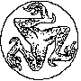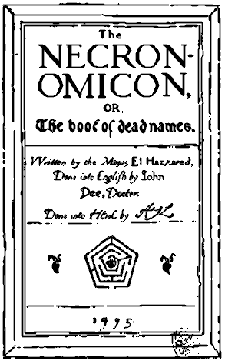
Исследователи Колин Уилсон, Джордж Хэй, Роберт Тернер и Дэвид Лэнгфорд осуществили перевод зашифрованной рукописи д-ра Джона Ди под названием "Liber Logaeth", части более обширного манускрипта неизвестного происхождения. На основании истории этой рукописи и сходства ее содержания с мифами о Ктулху, исследователи представляют ее как доку- мент или часть документа, легшего в основу "Некрономикона" Г.Ф.Лавкрафта.
Содержание предлагающейся здесь расширенной редакции - перевод текста рукописи "Liber Logaeth", представленный как руководство к дополнительным изысканиям.

АЛЬ АЗИФ
КНИГА АРАБА АБДУЛА АЛЬХАЗРЕДА, ДАМАСК, 730 г.

О Древних и об их потомстве.
Древние были, есть и будут. До рождения человека пришли Они с темных звезд, незримые и внушающие отвращение, спустились они на первозданную землю.
Много столетий плодились Они на дне океанов, но затем моря отступили перед сушей, и полчища Их выползли на берег, и тьма воцарилась над Землей.
У ледяных Полюсов воздвигли Они города и крепости, и на высотах возвели Они храмы Тем, над которыми не властна природа, Тем, над которыми тяготеет проклятие Богов. И порождения Древних наводнили Землю, и дети Их жили долгие века. Чудовищные птицы Лэнга - творения рук Их, и Бледные Призраки, обитавшие в первозданных склепах Зин, почитали Их своими Владыками. Они породили На-Хага и тощих Всадников Ночи; Великий Ктулху - брат Их и погонщик Их рабов. Дикие Псы приносят им клятву верности в сумрачной долине Пнот, и Волки поют им хвалу в предгорьях древнего Трока.
Они странствовали меж звезд и скитались по Земле. Город Ирем в великой пустыне познал Их; Лэнг, лежащий посреди Ледяных Полей, видел, как Они проходили мимо; знак Их остался на стенах вечной цитадели, скрытой в заоблачных высотах таинственного Кадафа.
Бесцельно блуждали Древние по тропам тьмы, нечестивая власть Их над Землей была велика: все творения склонялись перед Их могуществом и ведали силу Их злобы.
И тогда Старшие Владыки открыли глаза и увидели всю мерзость Тех, кто свирепствовал на Земле. В гневе Своем Старшие Владыки схватили Древних посреди Их бесчинств и сбросили Их с Земли в Пустоту за гранью миров, где царит хаос и изменчивость форм. И возложили Старшие Владыки на Врата Свою печать, сила которой не уступит натиску Древних. Тогда чудовищный Ктулху поднялся из глубин и обрушил свою ярость на Стражей Земли. Они же сковали его ядовитые челюсти могущественными заклятиями и заточили его в подводном Городе Р'лиех, где он будет спать мертвым сном до конца Эона.
Отныне Древние обитают по ту сторону Врат, в закоулках между мирами, известными человеку. Они блуждают вне сферы Земли в вечном ожидании того часа, когда Они вновь смогут вернуться на Землю: ибо Земля познала их и познает впредь в назначенный час.
Повелевает же Древними мерзкий бесформенный Азатот, и обитают Они вместе с Ним в черной пещере в центре бесконечности, где Он жадно вгрызается в бездонный хаос под сводящий с ума грохот невидимых барабанов, нестройный визг пронзительных флейт и неумолчный рев слепых, лишенных разума богов, что неустанно ковыляют без цели и размахивают руками.
Душа Азатота обитает в Йог-сотхотхе, и Он подаст знак Древним, когда звезды укажут время Их прихода; ибо Йог-сотхотх - это те Врата, через которые вернутся Жители Пустоты. Йог-сотхотху ведомы лабиринты времени, ибо все время едино для Него. Ему ведомо, где во времени появились Древние в далеком прошлом и где Они появятся вновь, когда за вершится оборот колеса.
День сменяется ночью; день человека пройдет, и Они снова воцарятся в своих былых владениях. Ты познаешь их грязь и мерзость, и проклятие их обрушится на Землю.

О наблюдении времен и сезонов.
Когда бы ты ни стал призывать Их из Внешнего Мира, ты должен следовать сезонам и временам, когда пересекаются сферы и открываются токи из Пустоты. Ты должен наблюдать за циклом Луны, за движениями планет, за дорогой Солнца через Зодиак и за восходом созвездий.
Последние Обряды надлежит исполнять лишь в подобающее для них время, а именно: в праздник Свечей (второй день второго месяца), в праздник костров Бельтан (канун мая), в праздник урожая (первый день восьмого месяца), в День Креста (четырнадцатый день девятого месяца) и в праздник Хэллоуин, канун Дня Всех Святых (канун ноября).
Взывай к ужасному Азатоту, когда Солнце находится в знаке Овна, Льва или Стрельца; когда Луна идет на убыль, а Марс соединяется с Сатурном. Могучий Йог-сотхотх ответит на твой призыв, когда на празднество урожая Солнце пребывает в огненном жилище Льва. Чудовищного Гастура призывай в Ночь Свечей, когда Солнце в Водолее, а Меркурий укреплен благоприятным аспектом тригона.
Великого Ктулху позволено тревожить лишь в ночь Хэллоуина, когда Солнце пребывает в жилище Скорпиона и восходит Орион. Когда Хэллоуин совпадает с новолунием, сила твоих заклятий будет наибольшей.
Шаб-Ниггурата заклинай в ту ночь, когда на холмах пылают костры Бельтана, а Солнце пребывает во втором знаке. Повтори обряды Дня Креста, и Черный появится пред тобою.

О воздвижении камней.
Дабы устроить Врата, через которые Они могут явиться тебе из Внешней Пустоты, надлежит установить в особом порядке одиннадцать камней.
Сперва следует расставить четыре главных камня, которые укажут направления четырех ветров, каждый из которых дует в свою пору. На Се вере воздвигни камень Великого Холода, который станет Вратами для зимнего ветра, и вырежь на нем знак Земного Быка: .
На Юге (на расстоянии пяти шагов от камня Севера) установи камень зноя, через который дуют летние ветры, и изобрази на нем метку Ль ва-змеи: .
Камень вихрей надлежит поставить на Востоке, где происходит пер вое равноденствие. Вырежь на нем знак того, кто поддерживает воды: .
Врата Ураганов должны отметить точку крайнего Запада (на расстоя- нии пяти шагов от камня Востока), где Солнце умирает по вечерам и воз рождается ночь. Укрась этот камень эмблемой Скорпиона, хвост которого достигает звезд: .
Затем установи семь камней Тех, кто странствует в небесах, раз местив их вокруг четырех внутренних Врат таким образом, чтобы их про тиворечивые влияния сконцентрировались в точке силы.
На Севере, за камнем Великого Холода, на расстоянии трех шагов помести первый камень - камень Сатурна. Далее на равных расстояниях расположи по кругу по часовой стрелке камни Юпитера, Меркурия, Венеры, Солнца и Луны, пометив каждый соответствующим знаком.
В центре этого сооружения надлежит установить Алтарь Великих Древних, запечатав его символом Йог-сотхотха и могущественными Именами Азатота, Ктулху, Гастура, Шаб-Ниггурата и Ньярлатхотепа. И камни эти станут Вратами, через которые ты призовешь их из Пустоты, лежащей за пределами времени и пространства.
Обращайся к этим камням ночью, когда Луна идет на убыль, обратив лицо в том направлении, откуда Они придут. Произноси слова и делай жесты, которые призовут Древних и помогут Им вновь ступить на Землю.
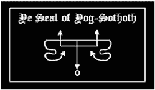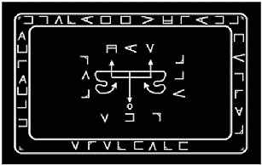

О различных знаках.
Эти могущественные знаки надлежит делать левой рукой во время Ритуалов. Первый из них - знак Вур; по природе своей это - истинный сим вол Древних. Делай его всегда, когда бы ты ни стал призывать Тех, кто вечно ожидает за Дверью.
Второй - знак Киш. Он разрушает все преграды и открывает врата Предельных Сфер.
На третьем месте идет Великий Знак Коф, который запечатывает Врата и охраняет пути.
Четвертый - знак Старших Богов. Он защищает того, кто пробудит эти силы в ночное время, и изгоняет силы безумия и вражды.
(Примечание: Старший Знак имеет еще одну форму. Если его изобразить в таком виде на сером камне Мнар, то он поможет тебе навсегда отогнать силы Великих Древних.)
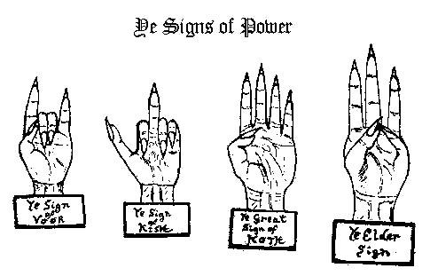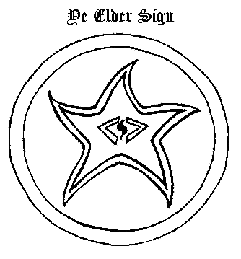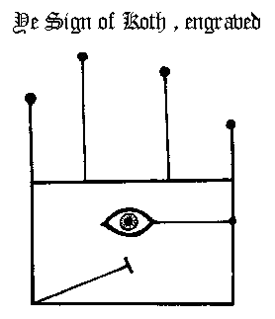

О составлении благовония Зкауба.
В день и час Меркурия, в период растущей Луны надлежит взять равные части мирры, цибетина, сторакса, горькой полыни, ассафетиды, галь банума и мускуса, тщательно перемешать и измельчить в тончайший поро шок.
Помести эти компоненты в сосуд из зеленого стекла и запечатай медной пробкой, на которой предварительно следует вырезать знаки Марса и Сатурна.
Подними сосуд к Четырем Ветрам и громко произнеси эти слова верховной власти:
К Северу: ЗИДЖМУОРСОВЕТ, НОИДЖМ, ЗАВАХО!
К Востоку: КВЕХАИДЖ, АБАУО, НОКВЕТОНАИДЖИ!
К Югу: ОАСАИДЖ, ВУРАМ, ФЕФОТОСОН!
К Западу: ЗИДЖОРОНАИФУЕФО, МУГЕЛЬФОР, МУГЕЛЬФОР-ЙЗХЕ!
Накрой сосуд лоскутом черного бархата и спрячь.
На протяжении семи ночей подряд надлежит омывать этот сосуд в свете Луны в течение одного часа, и хранить его под черной тканью от рассвета до заката.
Исполнив все это, знай, что благовоние готово для употребления и обладает такой силой, что если мудро использовать его, то ты получишь власть призывать адские полчища и повелевать ими.
Примечание: для применения этого благовония в Последних Обрядах его можно сделать более эффективным, добавив одну часть порошка толче ной египетской мумии. Используй аромат Зкауба во всех церемониях древ него Знания, смачивая этой эссенцией теплящиеся угли от сожженной дре весины тиса или дуба. И когда духи приблизятся к тебе, ее испарения очаруют и околдуют их, заставив их склониться перед твоей волей.
Прим. ред.: В опубликованном издании вышеописанные формулы снаб жены рядом планетных и зодиакальных символов. В настоящей работе мы решили опустить их, поскольку эти знаки были взяты издателями не из оригинального манускрипта, а из других текстов, не имеющих к нему от ношения.}

О приготовлении порошка Ибн Гази
МИСТИЧЕСКИЙ ПОРОШОК МАТЕРИАЛИЗАЦИИ:
Возьми три части праха с могилы, в которой тело пролежало не ме- нее двухсот лет. Возьми две части порошка амаранта, одну часть толче ного листа плюща и одну часть мелкой соли. Смешай все компоненты в открытой ступке в день и час Сатурна. Соверши над этой смесью знак Вур и запечатай ее в свинцовую шкатулку, на которой вырезан знак Коф.
ПРИМЕНЕНИЕ ПОРОШКА:
Когда ты пожелаешь наблюдать воздушные манифестации духов, дунь на щепотку этого порошка в том направлении, откуда они являются, насыпав его либо на ладонь, либо на лезвие Магического Кинжала. Не забудь совершить при их появлении Старший Знак, иначе душу твою оплетут тенета тьмы.

Мазь Кефнеса Египтянина
Тот, кто умастит голову мазью Кефнеса, будет созерцать во сне истинные видения о грядущем.
Во время растущей Луны налей в глиняный тигель большую порцию ло- тосового масла, добавь одну унцию порошка мандрагоры и тщательно пере мешай раздвоенной веткой дикого терновника. Затем произнеси следующее заклинание Йебсу (из разрозненных строк папируса):
Я - Повелитель Духов,
Оридимбай, Сонадир, Эписгес,
Я - Убасте, Птхо, рожденный от Бинуи Сфе, Фас;
Во имя Ауэботиабатабаитобеуээ
Придай силу моим чарам, о Насира Оапкис Шфе,
Придай силу Хонс-Фиванский-Нефер-хотеп, Офоис,
Придай силу! О Бакахикех!
Добавь к этому зелью щепотку красной земли, девять капель натра, четыре капли бальзама из Олибанума и одну каплю крови (взятую из твоей правой руки). Смешай это все с таким же количеством жира козленка и помести сосуд на огонь. Когда все как следует растопится и начнут под ниматься темные испарения, соверши Старший Знак и сними зелье с огня.
Когда мазь остынет, помести ее в вазу из лучшего алебастра и хра ни ее в потайном месте (о котором будешь знать только ты) до тех пор, пока она тебе не понадобится.

Об изготовлении ятагана Барзаи
В день и час Марса, при растущей Луне сделай ятаган из бронзы с рукояткой из эбонита.
На одной стороне лезвия надлежит выгравировать следующие знаки:
Прим. ред.: Изображения в манускрипте не приводятся.}
А на другой стороне такие:
Прим. ред.: Изображения в манускрипте не приводятся.}
В день и час Сатурна, при убывающей Луне, разожги огонь из лавро вых и тисовых ветвей и, погрузив лезвие в пламя, произнеси пять раз следующее заклятие:
ХКОРИАХОДЖУ, ЗОДКАРНЕС, я властно призываю вас и повелеваю вам восстать, о могучие духи, обитающие в Великой Бездне.
Во имя ужасного и могущественного АЗАТОТА, явитесь и наделите си- лой это лезвие, сотворенное в согласии с древним Знанием.
Именем ХЕНТХОНО-РОХМАТРУ, я повелеваю тебе, о АЗИАБЕЛИС, именем ЙСЕХИРОРОСЕТХА, я призываю тебя, о АНТИКВЕЛИС, именем Огромного и Ужасного ДАМАМИАХА, которое произносится как Кром-йха и потрясает го ры, я приказываю тебе явиться, о БАРБУЭЛИС, слушайте меня! помогите мне! наделите силой мое заклятие, дабы это оружие, на котором вырезаны руны огня, обрело могущество вселять ужас в сердца всех духов, не по винующихся моим приказам, и помогать мне чертить всевозможные Круги, фигуры и мистические знаки, необходимые в ритуалах Магического Искусс- тва. Во Имя Великого и Могущественного ЙОГ-СОТХОТХА и неуязвимого зна ка Вур (совершить знак)
Дайте силу!
Дайте силу!
Дайте силу!
Когда языки пламени станут синими, считай это верным признаком того, что духи подчинились твои требовниям. Тогда ты должен погрузить лезвие в заранее подготовленную смесь морской воды и петушиной желчи.
Плесни в огонь аромат Зкауба как жертвоприношение призванным то бою духам, а затем отпусти их с такими словами:
Во Имя АЗАТОТА и ЙОГ-СОТХОТХА и слуги Их НЬЯРЛАТХОТЕПА, и силой этого знака (соверши Старший Знак), я отпускаю вас; ступайте с миром и не возвращайтесь до тех пор, пока я сам не призову вас. (Запечатай входы знаком Коф.)
Оберни ятаган лоскутом черного шелка и отложи его до тех пор, пока он тебе не понадобится; но запомни, что никто, кроме тебя, не дол- жен касаться этого ятагана, иначе сила его будет навсегда утеряна.
Прим. ред.: Следующий графический алфавит, согласно издателям, извлечен из шифрованного манускрипта при помощи "Шифра Магического Квадрата", включенного в сам манускрипт и, соответственно, в эту рас- ширенную редакцию.}

Алфавит Наг-Сотха
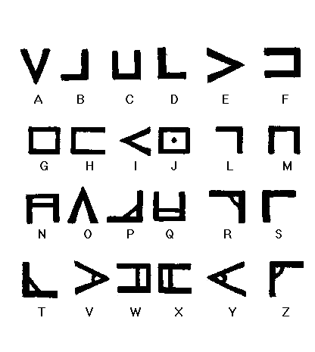
(Примечание: в написании мистических рун Наг-Сотха латинское "С" заменяет "К".)
В буквах Нага содержится ключ к планам мироздания. Используй их в искусстве изготовления талисманов и во всех священных надписях.

Голос Гастура.
Услышь Голос ужасного Гастура, услышь скорбные вздохи вихря, безумный свист Запредельного Ветра, кружащегося во тьме среди безмолвных звезд.
Услышь Его, змеезубого, завывающего в недрах подземного мира; услышь Его, чей неумолчный рык заполняет вневременные небеса потаенного Лэнга.>
Мощь его валит лес и сокрушает города, но никому не дано увидеть беспощадную руку и познать душу разрушителя, ибо Проклятый безлик и безобразен, и форма Его неведома людям.
Услышь же Его Голос в темные часы, ответь на Его зов своим призывом; склонись перед Ним и молись, когда Он будет проходить мимо, но не произноси Его Имя вслух.

О Ньярлатхотепе.
Я слышу Крадущийся Хаос, взывающий из-за звезд.
Они сотворили Ньярлатхотепа и сделали Его Своим посланцем. Они облачили Его в Хаос, дабы облик Его был вечно скрыт между звезд.
Кому дано познать тайну Ньярлатхотепа? ибо Он - лишь маска и воля Тех, кто существовал до начала времен. Он - жрец Эфира, Обитатель Воздуха. У него много личин, но никто не сможет вспомнить хотя бы одну из них.
Волны застывают перед Ним; Боги трепещут от Его зова. Шепот его звучит в сновидениях людских, но кто узнает его облик?

О Лэнге в Ледяной Пустыне.
Тот, кто направится в своих поисках на Север, за пределы сумеречной земли Инкванок, тот найдет среди ледяных полей темное плоскогорье трижды запретного Лэнга.
Ты узнаешь забытый временем Лэнг по вечно пылающим злобным огням и отвратительному клекоту чешуйчатых птиц, парящих высоко над землей; по завываниям На-хага, томящегося в беззвездных пещерах и насылающего людям через сны странное безумие; и по храму, сложенному из серого камня у логова Всадников Ночи, где в одиночестве обитает Носящий Желтую Маску.
Но остерегайся, о человек, остерегайся Тех, кто скитается во Тьме башенных стен Кадафа, ибо увидевший Их головы, увенчанные митрами, познает острые когти рока.

О неведомом Кадафе
Кто из людей узнал Кадаф?
Ибо кому дано познать его,
вечно таящегося в неведомом времени, между вчера, сегодня и завтра?
Где-то посреди Ледяной Пустыни высится гора Кадафа, на вершине которой стоит Ониксовый Замок. Темные облака клубятся вокруг него, свет древних звезд мерцает на его стенах, на безмолвных циклопических башнях и в дальних запретых залах.
Руны проклятия, вырезанные чьими-то забытыми руками, охраняют сумрачные врата, и горе тому, кто осмелится войти в эти ужасные двери.
Боги Земли пируют там, где некогда Иные блуждали по таинственным, не ведающим бега времени залам. И только в сновидениях нам порой являются тусклые отблески сводчатых подземелий в странных, лишенных выра- жениях глазах Ушедших.

О призывании Йог-сотхотха
Ибо Йог-сотхотх - это Врата.
Ему ведомо, где во времени
Появились Древние в далеком прошлом, и где
Они появятся вновь, когда
завершится оборот колеса.
Когда ты захочешь призвать Йог-сотхотха, то следует дождаться, пока Солнце окажется в пятом знаке в тригоне к Сатурну. Затем тебе надлежит вступить в сооружение из камней и очертить себя Кругом призывания при помощи волшебного ятагана Барзаи.
Трижды обойди кругом по часовой стрелке и, обратившись лицом к Югу, произнеси заклятие, открывающее Врата:
О Ты, обитающий во тьме Внешнего Пустоты, явись на Землю снова, заклинаю тебя.
О ты, пребывающий за Сферами Времени, услышь мою мольбу. (Соверши знак Головы Дракона.)
О ты, чья сущность - Врата и Путь, явись, явись, слуга Твой призывает Тебя. (Соверши знак Киш.)
БЕНАТИР! КАРАРКАУ! ДЕДОС! ЙОГ-СОТХОТХ! явись! явись! Я называю слова, я разбиваю Твои оковы, печать снята, пройди через Врата и вступи в Мир, я совершаю Твой могущественный Знак!
(Соверши знак Вур.)
Начерти пентаграмму Огня и прочти заклинание, позволяющее Великому явиться перед Вратами:
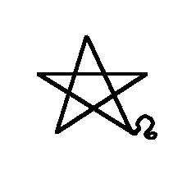
Зйвесо, уэкато, кеосо, Хунеуэ-руром, Хевератор, Менхатой, Зйвефоросто зуй, Зурурогос Йо-Сотхотх! Орарй Йсгеуот, хомор афанатос нйуэ зумкурос, Йсехйроросетх Хонеозебефоос Азатот! Хоно, Зувезет, Квйхет кесос йсгеботх Ньярлатхотеп! зуй румой квано дузй Хеуэратор, ЙШЕТО, ФЙЙМ, кваоуэ хеуэратор фоэ нагоо, Гастур! Нагатхоуос йахйрос Габа Шаб Ниггурат! меуэтх, хосой Взеуотх!
(Соверши знак Хвоста Дракона.)
ТАЛУБСИ! АДУЛА! УЛУ! БААХУР!
Явись, Йог-сотхотх! явись! * * *
И тогда Он явится тебе, и принесет свои Эмблемы, и даст правдивый ответ на все, что ты пожелаешь узнать. И Он откроет тебе тайну Его печати, при помощи который ты сможешь заслужить милость Древних, когда Они снова ступят на Землю.
* * *
Когда же Его час истечет, проклятие Старших Владык вынудит Его снова вернуться за Врата, туда, где Он обидает до поры до времени.
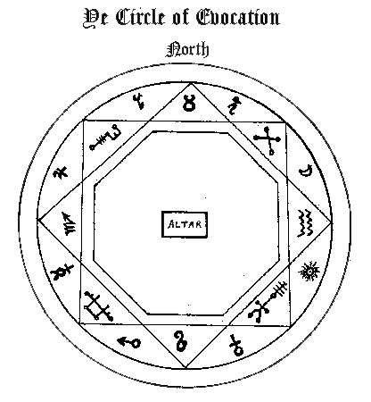
Прим. ред.: На этой странице приводился ряд символов и изображение магического круга. Эти иллюстрации отсутствуют в оригинальном манускрипте и были взяты из других текстов, в числе которых - "Ключи Соломона" и три книги по оккультной философии Корнелия Агриппы.}

О заклятии Эмблем
Знай, что Эмблем Йог-сотхотха по числу тринадцать, и в них заключена сила полчищ демонов, которые служат Ему и выполняют Его приказы в этом мире.
Призывай их всякий раз, когда у тебя появится в чем-либо нужда, и они наделят тебя своей силой, если ты обратишься к ним с подобающими заклинаниями и совершишь их знак.
Шары Его имеют различные имена и появляются во множестве форм.
Первый - ГОМОРИ, появляющийся в облике верблюда с золотой короной на голове. Он повелевает двадцатью шестью легионами адских духов и наделяет знаниями всех магических камней и талисманов.
Второй - ЗАГАН, являющийся в виде огромного быка или Царя, ужасного обликом. Тридцать три легиона склоняются перед ним. Он может научить тайнам моря.
Третий зовется СИТРИ. Он является в облике огромного Князя, владеет шестьюдесятью легионами и может поведать тайны грядущих времен.
ЭЛИГОР - имя четвертого; он является в виде красного человека с железной короной на голове. Он также повелевает шестьюдесятью легионами, сообщает знания о победе в войне и предсказывает грядущие раздоры.
Пятый зовется ДУРСОН, владеет двадцатью двумя демонами и является в виде ворона. Он может открыть все оккультные тайны и поведать о деяния прошлого.
Шестой - ВУАЛ. Форма его - темное облако. Он учит всем древним языкам.
Седьмой - СКОР, являющийся в облике белой змеи. Он приносит деньги по твоему велению.
Восьмой - АЛГОР. Он подобен мухе по своему облику и может поведать все тайны и доставить тебе милость всех великих Князей и Королей.
Девятый - СЕФОН. Он имеет вид человека с зеленым лицом и обладает властью указывать скрытые сокровища.
Десятый - ПАРТАС. Он имеет вид огромного грифа и может поведать о свойствах трав и камней, сделать тебя невидимым и вернуть потерянное зрение.
Одиннадцатый - ГАМОР. Он предстает в образе человека и может научить тебя добиваться милости от великих особ и отвлечь любого духа, охраняющего сокровища.
Двенадцатый - УМБРА. Он появляется в облике великана и может по твоему приказу переносить деньги с места на место, а также вызывать любовь к тебе в женщине, которую ты пожелаешь.
Тринадцатый - АНАБОТ. Он принимает облик желтой жабы. В его власти научить тебя искусству некромантии, отогнать досаждающего тебе демона и поведать тебе о странных и потаенных вещах.
* * *
Когда ты захочешь призвать эти Эмблемы, сперва надлежит начертить на земле этот знак:
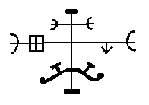
И воззвать к ним таким образом:
ЭЗФАРЕС, ОЛЙАРАМ, ИРИОН-ЭСЙТИОН,
ЭРЙОНА, ОРЕА, ОРАСИМ, МОЗИМ!
Этими словами и во имя твоего хозяина ЙОГ-СОТХОТХА я совершаю могущественное заклятие и призываю тебя явиться, О <имя>, дабы ты помог мне в час нужды
Явись! Повелеваю тебе знаком Власти!
(Соверши знак Вур) * * *
И тогда дух соответствующей Эмблемы появиться перед тобой и выполнит твои требования.
Если же останется невидимым для твоих глаз, дунь на щепотку порошка Ибн Гази, и он немедленно примет подобающий облик.
Когда ты отпустишь того, кого призвал, сотри знаки ятаганом Барзаи и произнеси следующие слова:
КАЛДУЛЕХ! ДАЛМАЛЕЙ! КАДАТ!
(и запечатай знаком Коф).
Примечание: Если дух, появившись перед тобой, упрямо отказывается говорить, трижды рассеки воздух ятаганом и произнеси: АДРИКАНОРОМ ДУМАСО! И тогда язык его развяжется и он будет принужден дать правдивый ответ.

Заклинание, обращенное к Великому Ктулху

Ф'нглуи мглв'нафх Ктулху Р'лиех Вгах'нагл фхтан
.
Это - обращение к великому Ктулху для тех, кто получил власть над его прислужниками.
В день и час, когда Солнце и Луна будут находиться в Скорпионе, подготовь восковую табличку и начертай на ней печати Ктулху и Дагона; окури табличку благовонием Зкауба и спрячь.
В праздник Хэллоуин тебе надлежит отправиться в уединенное место, возвышающееся над океаном. Возьми эту табличку в правую руку, а левой рукой соверши знак Киш. Трижды прочти заклинание, а когда в воздухе замрет отголосок последнего слова, брось табличку в волны и произнеси:
В Жилище Своем в Р'лиех Мертвый Ктухлу ожидает во сне,
но Он восстанет, и царство Его вновь наступит на Земле.
И тогда Он явится тебе во сне и покажет Свой знак, при помощи которого ты познаешь тайны глубин.

Заклинание
О ты, кто лежит мертвым, но вечно видит сны,
Слушай, слуга Твой взывает к Тебе.
Услышь меня, о могучий Ктулху!
Услышь меня, Повелитель Грез! В башне Твоей в Р'лиех Они заточили тебя,
но Дагон разорвет Твои проклятые оковы,
и Царство Твое снова восстанет из праха. Жители Глубин знают Твое тайное Имя,
Гидра знает, где пребываешь Ты;
Открой Твой знак, дабы я мог узнать
Твою волю здесь, на Земле.
Когда смерть умрет, тогда наступит время Твое,
И Ты больше не станешь спать;
Надели меня властью успокаивать волны,
Чтобы мог я услышать Твой Зов.
Прочтя это заклинание трижды, брось дощечку в волны со словами:
В Жилище Своем в Р'лиех Мертвый Ктухлу ожидает во сне, но Он восстанет, и царство Его вновь наступит на Земле.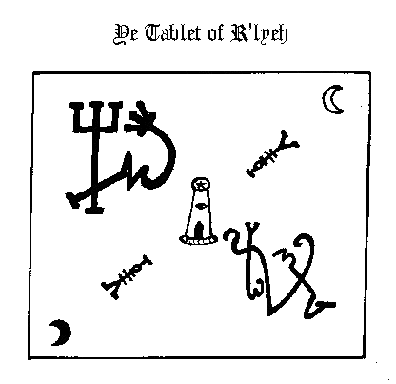

О призывании Шаб-Ниггурата Черного
Там, где ты подобающим образом установил камни, соверши призывание Шаб-Ниггурата, и если ты правильно используешь знаки и произнесешь верные слова, то тебе будут дарованы все земные наслаждения.
* * *
Когда Солнце вступит в знак Овна и наступит ночь, обрати свое лицо к Северному Ветру и громко прочти это заклинание:
Йа! ШАБ-НИГГУРАТ!
Великий Черный Козел Лесов,
Я призываю тебя!
(Опустись на колени)
Отзовись на крик твоего слуги,
ведающего слова силы!
(Соверши знак Вур)
Говорю тебе, восстань из своей опочивальни
И явись с тысячью Своих слуг!
Я совершаю знаки, я называю слова,
которые открывают дверь!
Я говорю, явись, я поворачиваю Ключ,
Сейчас! пройди по Земле еще раз!
Плесни благовоние на угли, начерти знак Звезды и произнеси эти слова силы:
ЗАРИАТНАТМИХ, ДЖАННА, ЭТИТНАМУС,
ХАЙРАС, ФАБЕЛЛЕРОН, ФУБЕНТРОНТИ,
БРАЗО, ТАБРАСОЛ, НИСА,
ВАРФ-ШАБ-НИГГУРАТ! ГАБОТС МЕМБРОТ!
И тогда Черный явится пред тобой, и тысяча двурогих прислужников Его восстанут из-под Земли. И ты должен показать им талисман ЙХЕ, увидев который, они склонятся перед твоей властью и исполнят твои приказания.
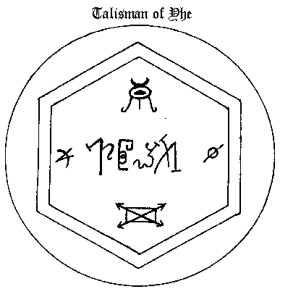
Когда же ты отпустишь тех, кого призывал, произнеси такие слова:
ИМАС, ВЕГАЙМНКО, КВАХЕРС, ХЕВЕФАРАМ.
Врата закроются, и ты должен запечатать их знаком Коф.

Ритуал Дхо-Хна
Если совершить этот Ритуал с должным пониманием, то он позволит пройти через Врата Творения и вступить в Запредельную Бездну, где обитает бесформенный Владыка С'ньяк, вечно размышляющий над Тайной Хаоса.
Начерти при помощи ятагана Барзаи знак Паутины и соверши воскурения благовонием Зкауба.
Войди в Паутину у Северных Врат и, произнося заклинание На (sic!): "ЗАЗАС, НАСАТАНАДА, ЗАЗАС, ЗАЗАС", - двигайся к Южной Башне по Тропе Альфа, на которой ты должен совершить Знак Киш, трижды произеся тройное Слово силы: "ОХОДОС-СКИЕС-ЗАМОНИ!". Затем направляйся к Северо-Восточному Углу, читая третий стих пятого псалма Ньярлатхотепа, не забыв совершить пятикратное коленопреклонение при проходе через изгиб (sic!).
Все-Единый обитает во Тьме,
В центре Всего обитает Тот, что во Тьме;
И Тьма эта будет вечной, когда все склонятся пред Ониксовым Троном.
Задержись у Третьего Угла и снова соверши знак Киш, произнеся слова, которые откроют дверь и остановят ход времени:
Абиссус ДИАсоНрсус, ЗЕХОВЕ-АЗАТОТ!
НРРГО, ЙАА! НЙАР-ЛАТХОТЕП!
Проследуй по Третьей Тропе к Западной Башне и там в молчании соверши почтительные поклоны (поклонись трижды и соверши знак Вур). Обернись и ступай по Тропе Преображения, которая приведет тебя к Предельному Углу. Открой Врата Бездны девятикратным утверждением:
ЗЕНОХЕСН, ПИОТХ, ОХАС ЗАЕГОС,
МАВОК НИГОРСУС, БАЙАР! ХЕЕХО!
ЙОГ-СОТХОТХ!
ЙОГ-СОТХОТХ!
ЙОГ-СОТХОТХ!
Соверши Знак Преображения и ступай в Бездну.
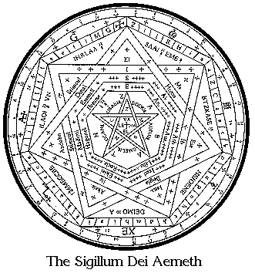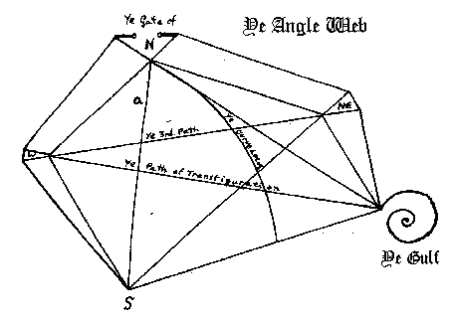

РАРИТЕТНЫЕ МАГИЧЕСКИЕ КНИГИ

http://metatron-public.ru/

Издательство «Метатрон» представляет цикл книг, написанный практикующими магами современности Балтазаром и Манирой. Они познакомят вас с секретами магии, которые могут перевернуть вашу жизнь. Книги откроют вам понимание принципов и законов вселенной, простое следование которым делает невозможное возможным.
Эти книги – плоды многолетних магических практик и исследований. Они содержат уникальный мистический опыт оперирования в различных магических системах, результаты экспериментов и расшифровки тайных писаний, практические наработки и секреты мастеров, оригинальные техники и рекомендации. Каждая книга - это сокровенные знания, которыми делится с вами мастер.
Вы узнаете, как применять эти знания, чтобы привлечь в свою жизнь радость, здоровье, богатство, успех в делах, любовь и многое, многое другое. Это практическое руководство поможет вам воплотить в жизнь свои самые сокровенные мечты!
Уже вышли в свет книги: «Магия Некрономикона», «Соломоника: магия царя Соломона», «Магия любви – ключ к сердцу», "Магия против кризиса". На очереди:

Трехтомник
«ЗАПРЕТНАЯ МАГИЯ ДРЕВНИХ»
Первый том
«КНИГА ДЖИННОВ»
(июнь 2009)
Второй том
«КНИГА АРТЕФАКТОВ»
(июль 2009)
Третий том
«КНИГА ТАЙН»
(август 2009)
Издательством «Метатрон» запланирован выход в свет трехтомника «Запретная Магия Древних». Он будет включать заклинания и ритуалы иудейских, арабский, шумерских, европейских магов, которые были расшифрованы и впервые переведены на русский язык. Многие тексты были найдены на папирусах и глиняных табличках археологами в местах раскопок древних цивилизаций.
В «Книге Джиннов» будут раскрыты тайны египетских папирусов, содержащие магические тексты магрибов, иудейские свитки таинственного содержания, а также много практических советов как использовать магию древних сегодня.
«Книга Джиннов» откроет вам один из величайших секретов того, как работают силы Вселенной. Этот секрет идет из глубины веков. Многие маги и чародеи прошлого знали о нем, но не хотели, чтобы это стало всеобщим достоянием. А сейчас пришло время открыть его вам.
Ваши желания будут исполняться по принципу лампы Алладина, достаточно лишь правильно сформулировать, и выразить свою просьбу. Джинн исполнит любые ваши желания, количество которых может быть бесконечно. Вам долго внушали, что всему есть свои пределы, что на всех не хватит тех благ, которыми располагает Вселенная. Книга опровергает этот постулат! Вселенная безгранична! В ней более чем достаточно ресурсов для всех нас. Вещей, творческих идей, любви и радости, хватит с лихвой всем населяющим землю! И ваши возможности тоже безграничны.
В «Книге Артефактов» будут даны эскизы амулетов, пентаклей, талисманов и других предметов Силы, которые могут изменить, словно по волшебству жизнь любого их обладателя.
В «Книге Тайн» будут раскрыты секреты магических практик древности, которые до сего момента были скрыты от глаз непосвященных.

КИБЕРМАГИЯ
Сейчас, в век НТР, активно развивается Кибермагия. Это набор техник, вызывающих нейрологический шторм в сознании, из-за которого возникают микроскопические флуктуации во Вселенной, а они, в конце концов, приводят к макроскопическим изменениям – в соответствии с намерениями мага. Именно в этом состоит суть «эффекта бабочки». То, о чем человек думает, – то и притягивает к себе. Думая о чем-то постоянно, вы буквально посылаете сигналы во Вселенную, и она на них реагирует, притягивая к вам то, о чем вы думаете. Но! Есть одна проблема. Большинство людей в основном думают о том, чего они не хотят. И потом удивляются, почему это происходит с ними снова и снова. Книга поможет вам разобраться во всем многообразии современных методик и выбрать свой путь решения жизненных проблем.

МАГИЯ ПРОТИВ КРИЗИСА

Книга содержит способы решения конкретных жизненных проблем, с которыми каждый сталкивается в жизни. Оригинальные магические приемы и практики помогут противостоять надвигающемуся экономическому и политическому кризису. Сама книга является оберегом, способным защитить ее обладателя от ударов судьбы, своего рода ангелом-хранителем.
Эта книга с собственным магическим потенциалом, и вложенным артефактом, установить который сможет каждый ее обладатель. Так же в ней дается набор редких, уникальных магических приемов и техник, которые сможет использовать любой человек. Цель книги - дать человеку в руки именно тот магический инструмент, который поможет справиться с проблемами, появившимися в результате кризиса.

МАГИЯ НЕКРОНОМИКОНА
Таинственная книга «Некрономикон» - веками вызывала многочисленные споры, подвергалась преследованию и уничтожению, была окутана зловещей тайной и людскими страхами, порождаемыми иносказательностью книги, которая воспринималась неискушенными читателями в буквальном смысле. Вот уже двенадцать веков об этой книге ходят жуткие легенды. Мы решили исправить эту сложившуюся традицию и предоставили возможность читателю открыть для себя светлую сторону «Некрономикона».
Любой желающий может обратиться к Старшим Богам и их служителям – джиннам за помощью и реализовать свои потаенные желания.
Джинны, согласно легенде, спустились с небес в до библейские времена. Они существовали до появления человечества. Арабские колдуны поклоняются этим существам, потому что они невероятно сильны. Согласно легенде, джинны могут «возродить молодость человечества». Несмотря на то, что многие считают «Некрономикон» выдумкой Лавкрафта, эта книга обладает огромной магической силой. Она создает свою квазиреальность, выходя за пределы окружающей действительности.

МАГИЯ ЦАРЯ СОЛОМОНА

Книга откроет вам секрет величайшего мага древности, известного нам как царь Соломон. Он управлял полчищами джиннов, которые приносили ему все, что бы он ни пожелал. Этот секрет может дать вам всё, что вы хотите. Счастье, здоровье и процветание. Вы можете стать тем, кем пожелаете. Чудеса будут случаться с вами каждый день, если вы откроете для себя тайну Соломона. Неужели вы думаете, что 1% людей на нашей планете просто повезло иметь 96% всех денег? Нет! Они просто знают этот секрет. И они его используют в своих целях. А теперь эта тайна откроется вам.

МАГИЯ ЛЮБВИ

«Магия Любви: Ключ к сердцу» - уникальная книга-артефакт, написанная двумя практикующими магами. Ее содержание не исчерпывается описанием приворотов и заговоров, которые можно найти на полках магазинов. Главное - ее Дух. Духу этой книги ведомы все секреты и тайны любовной магии, и откроются они тому, кто достоин их познать. Внимательный читатель найдет тот Ключ, который распахнет перед ним Врата в мир любви и счастья, главное поверить в себя и свои силы.

Все предложения и пожелания направлять по адресу:
metatron-public@rambler.ru.

КУПИТЬ КНИГИ МОЖНО ТОЛЬКО НА САЙТЕ

http://metatron-public.ru/

Конец формы

